CO2 Anzeiger
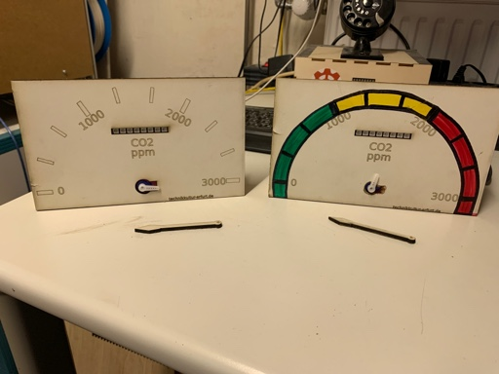
Hier sind die zwei Horizontal Varianten mit Servo Motor.
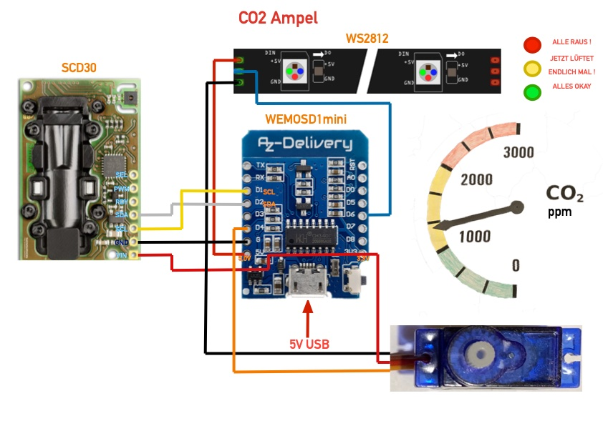
Schaltplan zum Servo inklusive 8 Fach LED Anzeige
Am Anfang wurde die Einfache Variante mit nur LED entwickelt
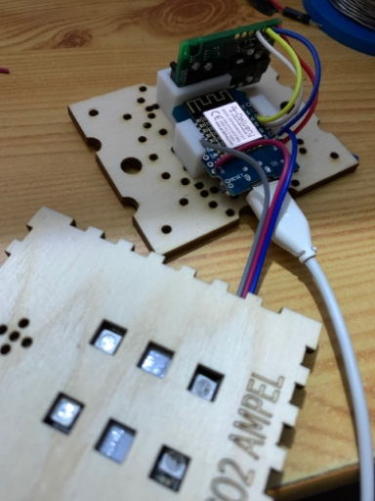
Und letztlich in einem schicken Gehäuse untergebracht
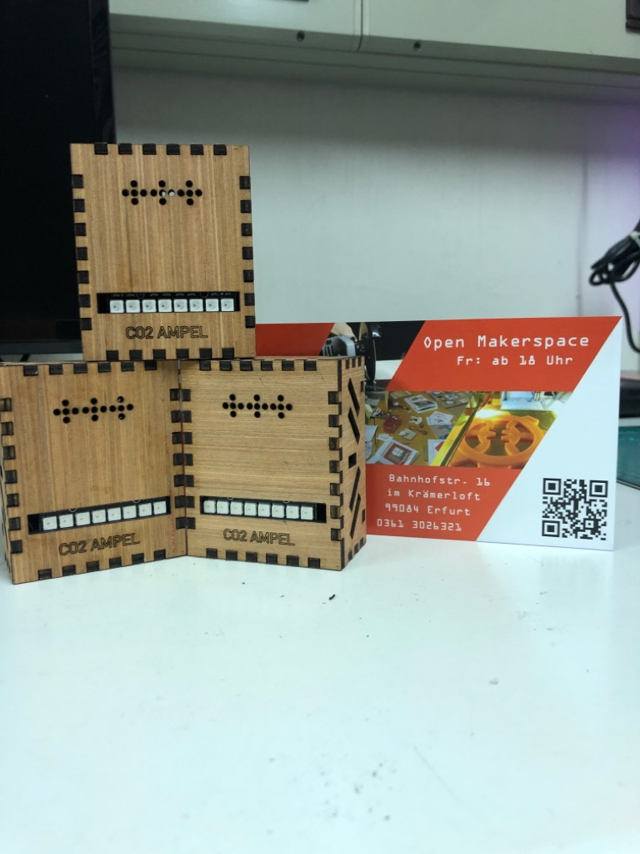
Ein Wenig Code zur Zeiger LED Variante:
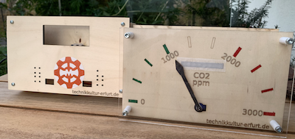
Hier gibt es mehr
https://github.com/fpf2000/Co2Zeiger

